TRABAJO PRÀCTICO

N1



SISTEMA INFORMATICO

TALLER LABORATORIO DE INFORMATICA

ALUMNA : MALENA TELLO

CURSO : 1A

AÑO : 2025

PROFESORA : ANDREA GOMEZ

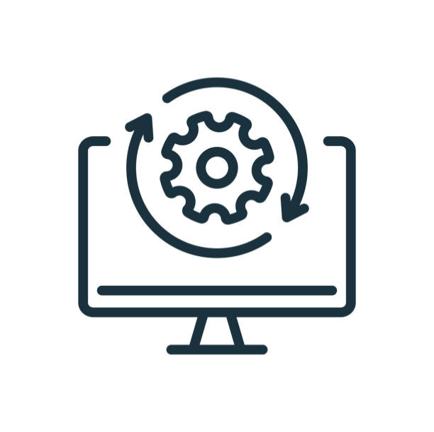
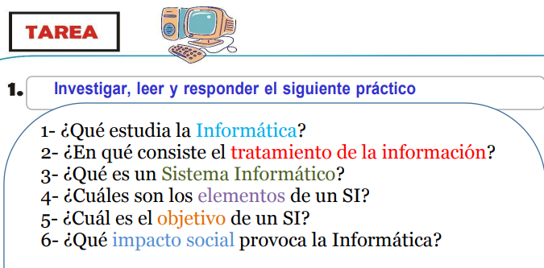

RESPUESTAS :

1 : La informática es una ciencia que se encarga de estudiar el procesamiento de la información a través de sistemas digitales. Para ello, esta ciencia se enfoca en todos aquellos procesos que involucran la gestión de la información a través de dispositivos electrónicos.
La informática hace énfasis en el almacenamiento, intercambio, creación, manipulación y elaboración de la información en diferentes plataformas y a través de toda una línea de dispositivos. Hoy en día, se presenta como una de las ciencias con mayor campo de trabajo, gracias a los avances tecnológicos que han dado lugar a un sinfín de dispositivos electrónicos en los cuales se manipula la información.
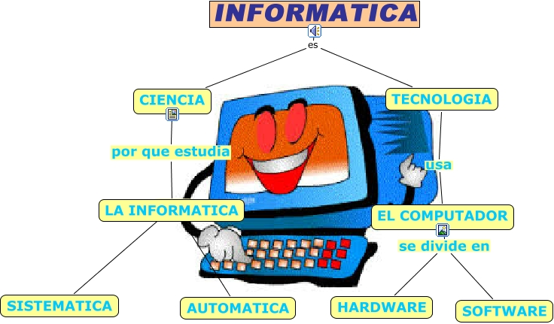

2 : El tratamiento de la información en informática se refiere a todas las acciones que se realizan para procesar los datos de forma eficiente y efectiva. Esto incluye la recolección, clasificación, almacenamiento, organización, análisis y presentación de la información.
El objetivo principal del tratamiento de la información es convertir los datos en conocimiento, permitiendo tomar decisiones informadas y obtener conclusiones relevantes. Para lograr esto, se utilizan diferentes técnicas y herramientas, como algoritmos, bases de datos, lenguajes de programación y sistemas de gestión de información.
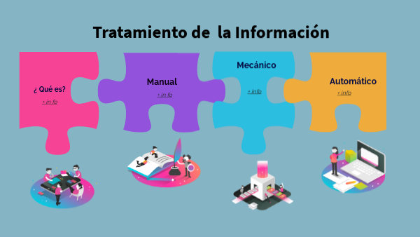

3 : Básicamente, un sistema informático, más conocido en el ámbito de la tecnología por sus siglas “SI” es una técnica que permite el almacenamiento y el proceso de información. Para ello se vale de un grupo de elementos que se relacionan entre sí.

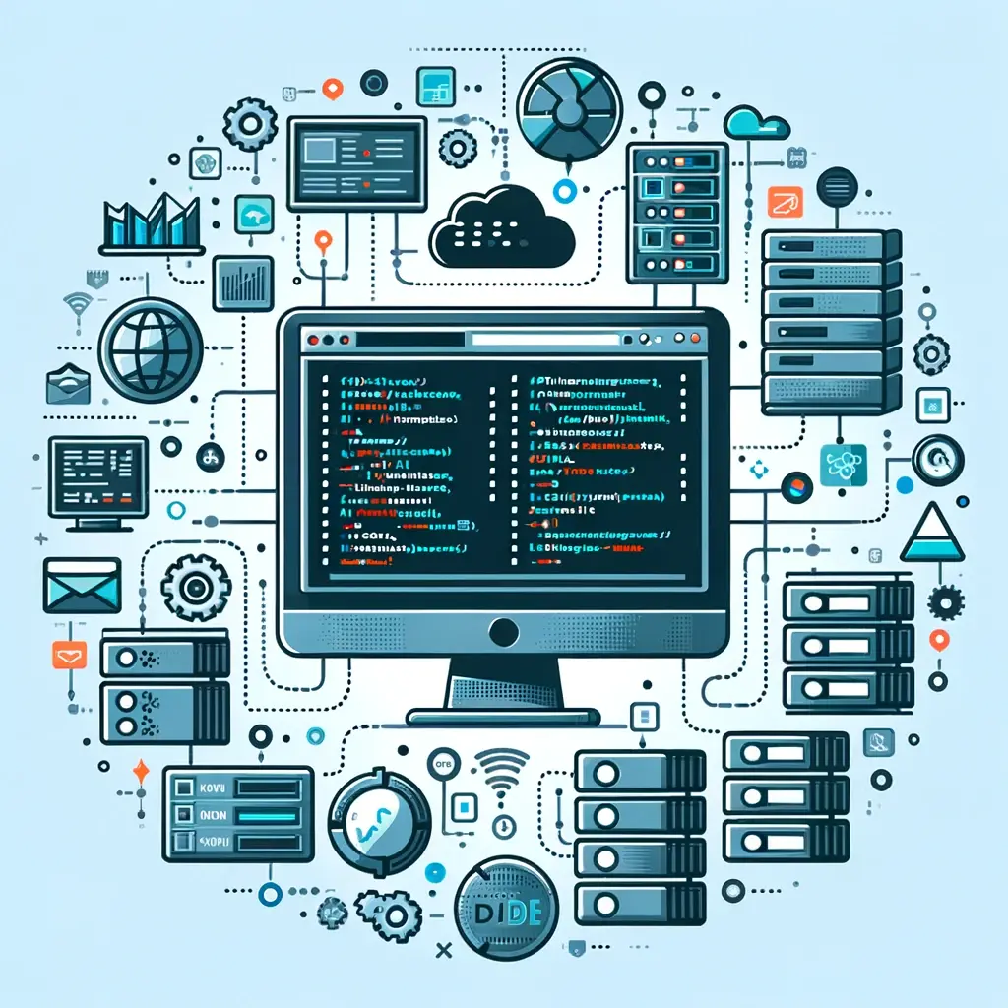
4 : Por lo general se considera que todos los sistemas de información contienen una serie de componentes o elementos :
EQUIPOS: son todos los elementos tecnológicos físicos o virtuales como el hardware , el software , la red y las telecomunicaciones
PERSONAS : son todos los individuos que cumplen un rol en el sistema
DATOS : son todos los elementos relacionados con información cualitativa o cuantitativa

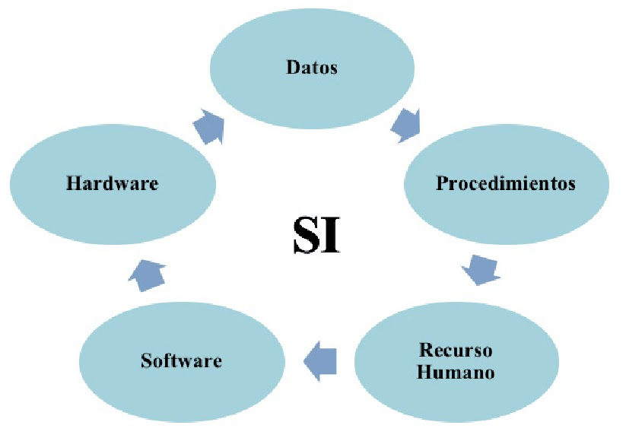
5 : Permiten la gestión y el análisis de datos relevantes para la toma de decisiones. Los objetivos de los sistemas de información son variados y se enfocan en mejorar la eficiencia y eficacia de los procesos empresariales. Uno de los principales objetivos es la automatización de procesos, lo que permite reducir los tiempos y costos asociados a la realización de tareas manuales. Además, los sistemas de información también contribuyen a la mejora de la calidad de la información, lo que permite una toma de decisiones más acertada y una mejor planificación de los recursos empresariales
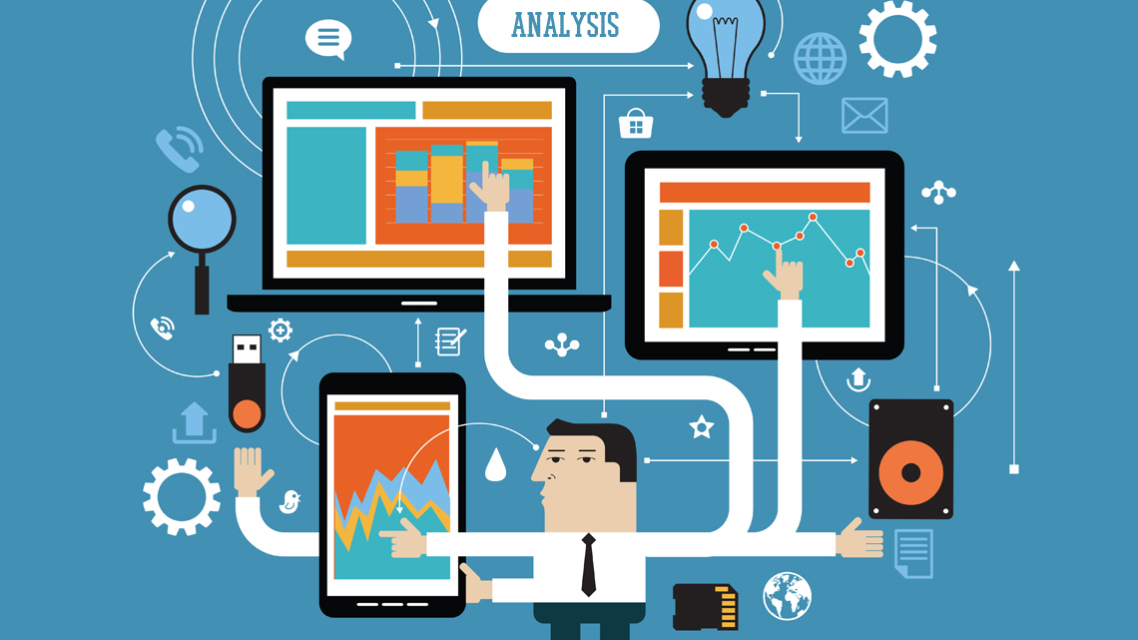
6 : La informática ha tenido un impacto profundo en la sociedad moderna. Gracias a los avances tecnológicos en este campo, hemos sido testigos de cambios significativos en áreas como la comunicación, la medicina, la educación y el entretenimiento. La informática ha facilitado la automatización de tareas, la creación de nuevas formas de interacción social y el acceso a información en tiempo real.
